育民工家108年度 第1學期 10月份 均質化管制會議照片
時 間：108年10月31日（星期四）16時00分
地 點：校長室
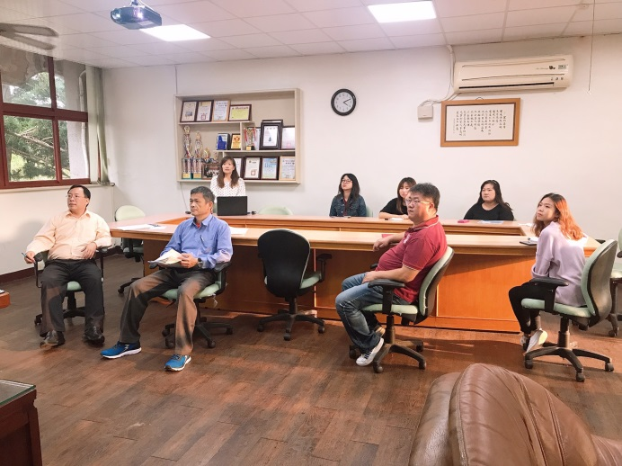 | 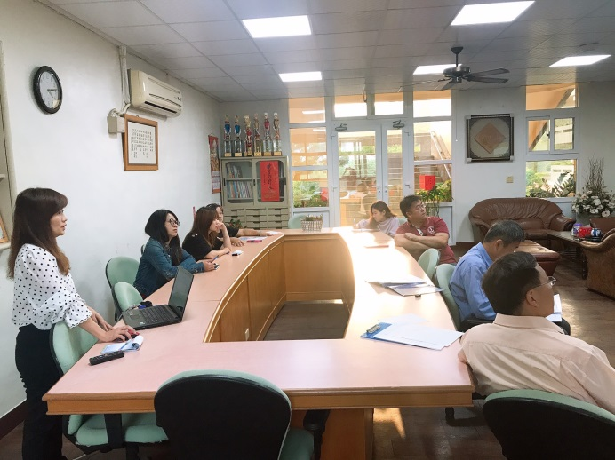
與會人員 | 設備組就執行進度報告
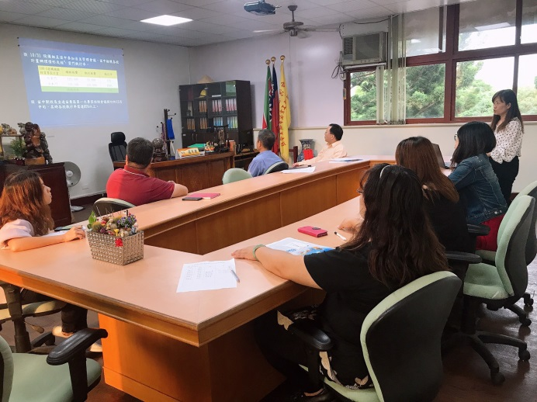 | 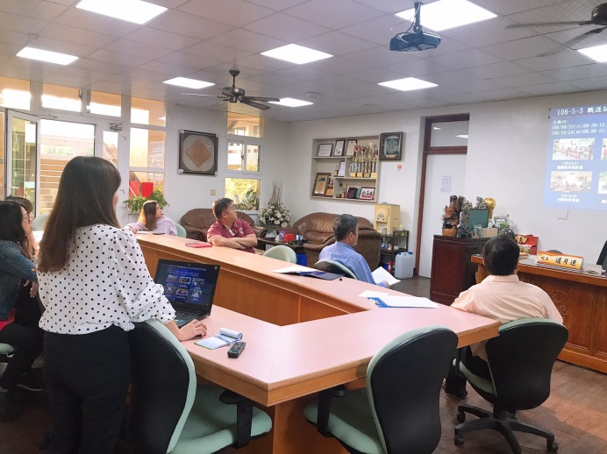
執行率報告 | 執行進度照片報告
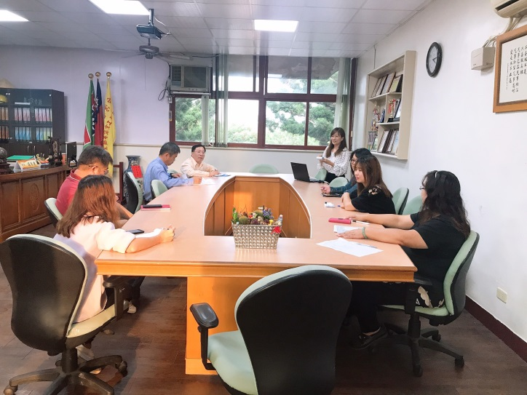 | 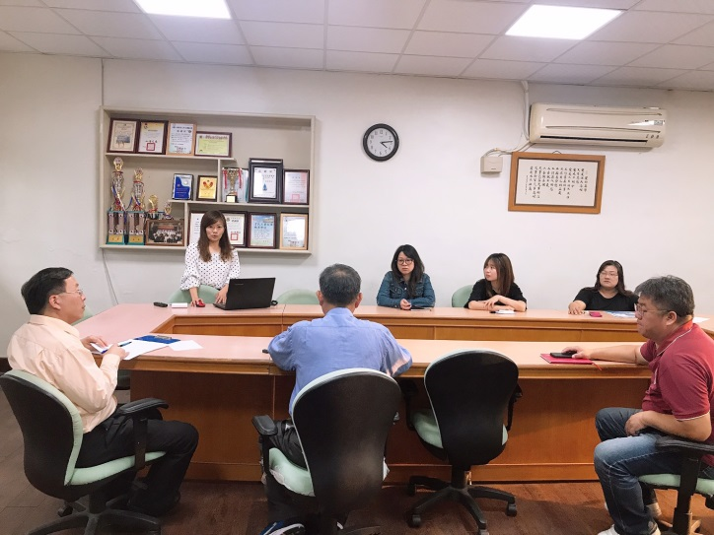
臨時動議 | 主席講評

